Cas AMAP : apprentissage au développement Androïd
Cette publication comporte cinq parties dont l’ordre est dicté par la logique du développement demandé par le client.

En se limitant à l’étude et à l’analyse des exemples fournis, elles peuvent cependant être étudiées isolément dans un ordre différent.

Partie 1 : contexte et accès aux données
- Partie 2 : gestion des données
Partie 3 : mémorisation des données
Partie 4 : présentation des données
Partie 5 : contrôle de l’affichage

Description du thème
Propriétés | Description
Intitulé long | Cas AMAP : apprentissage au développement Androïd  Partie 2 : gestion des données
Formation concernée | BTS Services Informatiques aux Organisations
Matière | SLAM 4
Présentation | Développer une application pour un mobile Androïd en observant et en analysant des exemples fournis.
Notions | Savoirs  • D4.1 - Conception et réalisation d’une solution applicative  • D4.2 - Maintenance d’une solution applicative  Savoir-faire  • Programmer un composant logiciel  • Exploiter une bibliothèque de composants  • Adapter un composant logiciel  • Valider et documenter un composant logiciel  • Programmer au sein d’un framework
Transversalité | SLAM5
Pré-requis | Principe du développement Android, à l’aide par exemple des vidéos proposées à cet effet (à suivre en ligne ou à télécharger) :  - 1_installEclipseAndroid.avi  - 2_parametrageEclipse.avi  - 3_créerApplication.avi  - 4_synthèse.avi  Prise de connaissance du contexte présenté dans la partie 1
Outils | Eclipse + SDK Androïd. Éventuellement un téléphone ou une tablette de développement.  La démonstration de la mise en œuvre par la vidéo associée : partie2.avi
Mots-clés | android, mobile, téléphone, tablette, http, xml, activité
Durée | Deux heures
Auteur | Jean-Philippe Pujol avec la relecture et les judicieux conseils de Gaëlle Castelet de l’équipe SLAM
Version | v 1.0
Date de publication | Février 2014

Partie 2 : gestion des données – analyse (parsing) d’un fichier XML

Analyse du code fourni en exemple (documents dans répertoire « partie_2 »)

L’exemple qui est mis à votre disposition a pour but de rechercher les données contenues dans un fichier datas.xml fourni :

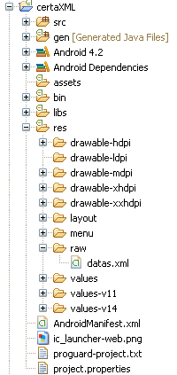
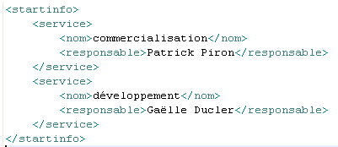

Pour simplifier les traitements, ce fichier xml est embarqué dans l’application apk (un fichier .apk est une application installable sous Android). Il n’est donc accessible qu’en lecture et ne doit pas représenter de volume trop important pour ne pas alourdir inutilement le code envoyé au smartphone.

Pour cela, il est stocké dans le répertoire raw, créé s’il n’y est pas encore, dans le répertoire des ressources de l’application res :

Une classe Service, simplifiée ici le plus possible, permet de mémoriser les données qui sont lues dans le fichier XML:

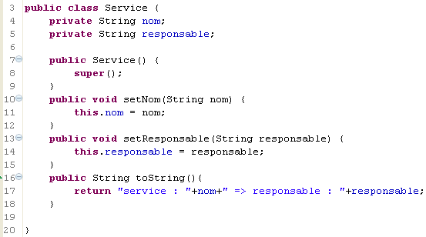

Le résultat de l’analyse (parsing) de ce fichier XML doit ainsi permettre d’afficher les résultats dans la console LogCat :

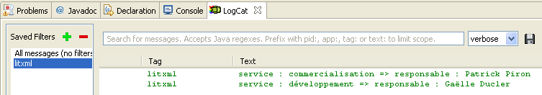

Une classe MainActivity instancie un objet litXml servant à l’analyse puis affiche les résultats obtenus :

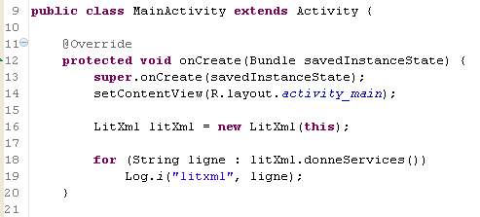

Une classe LitXml instancie dans son constructeur (pour simplifier) un objet handler réalisant l’analyse proprement dite :

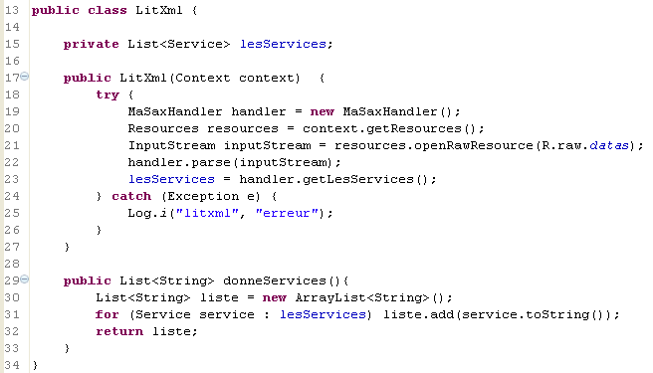

Enfin la classe MaSaxHandler est chargée de la lecture séquentielle du fichier XML et de l’instanciation à la volée des objets service rencontrés, stockés un par un dans une collection List :

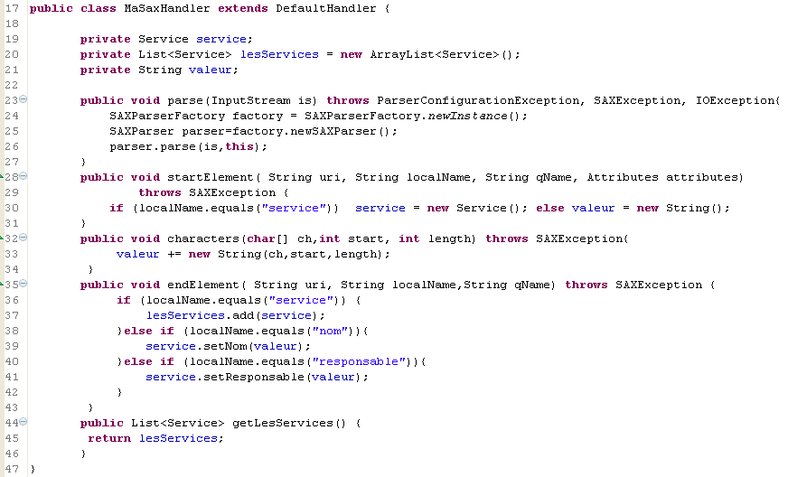

Canevas d’analyse proposé par le responsable
2.1 | Présentez le diagramme des classes correspondant au code fourni en indiquant les seules méthodes utiles.
2.2 | Rédigez succinctement les réponses aux questions suivantes :  - justifiez le paramètre du constructeur de la classe LitXml ;  - documentez les méthodes startElement, characters et endElement de la classe MaSaxHandler en expliquant leur mécanisme d’appel ;  - dire si l’analyseur proposé permettrait de gérer convenablement le fichier XML fourni si la balise <responsable> était décomposée en deux balises :  <responsable>  <prenom>Patrick</prenom>  <nom>Piron</nom>  </responsable>  - les méthodes de la classe MaSaxHandler font remonter différentes exceptions : indiquez les modifications à faire pour les capturer en les identifiant de façon plus précise.

Adaptation du code

L’exemple proposé ayant été analysé, il vous faut maintenant l’adapter pour répondre au besoin de l’AMAP.

- Vous mettez le fichier exemple livraisons.xml dans le répertoire res/raw puis vous adaptez le code fourni afin d’analyser correctement ce fichier et d’instancier les différents objets rencontrés.

- Après avoir contrôlé le bon fonctionnement de ce code, vous le joignez à l’application développée dans la première partie afin de pouvoir analyser (parsing) le code XML d’un fichier téléchargé depuis un serveur HTTP.

Les documents fournis en exemples

Les exemples à observer et à analyser sont fournis en annexe de ce document « amapLalandePartie2 » dans un répertoire dont la structure et le contenu sont montrés ci-dessous.

Le répertoire « évolution » qui contient le fichier livraisons.xml, exemple servant de source de données pour l’évolution demandée par l’AMAP de Lalande, est fourni en annexe de « amapLalandePartie1 ». Les cinq parties de ce cas sont basées sur sa lecture préliminaire.

Le répertoire partie_2 :

